中國文化大學108年度中程計畫成果紀錄表

子計畫 | 邀請專家學者進行專題演講
具體作法 | 邀請專家學者來校演講，增進跨領域學門知識。
主題 | 108(2)材料所專題演講(2)
內容  （活動內容簡述/執行成效） | 主辦單位：工學院 材料所  活動日期：2019年05月06日 13:10-15:10 星期三  活動地點：大義館 603室  主 講 者：林靖崧 藝術總監  參與人數： 22 人（教師 2 人、學生 20 人）  內 容：  「材料所專題演講」，本次邀請唐泉藝術中心 林靖崧藝術總監來校演講有關「紫砂礦源解析與琺瑯應用於紫砂創作之研究」。  本演講內容主要包括：  這次請到了林靖崧藝術總監，演講關於紫砂礦及琺瑯之應用的分享，內容包括紫砂礦源的解析及開採方式，和琺瑯傳入中國的歷史及製作，並和各位分享為了興趣而放棄原本的成就，轉型的經驗分享。  。  課程綱要:  專家演講部分包含：  - 紫砂礦的種類及應用  - 琺瑯的歷史和種類  - 跨領域經驗分享  執行成效：  在聽完林靖崧總監的經驗分享後，我認為在興趣是真的能讓人快樂並邁向成功的方式，總監放棄在台灣穩定的工作，遠赴中國去學習新知識跨新領域，並在中國有了一番成就，且獲得高級工藝美術師的榮譽，而於演講內容中了解紫砂礦是如何開採且細分成了43種泥料混合，而琺瑯是於十五世紀傳入中國而大致分為4種，不但是藝術品也可用於茶杯器具。
活動照片  (檔案大小以不超過2M為限) | 活動照片電子檔名稱  (請用英數檔名) | 活動照片內容說明(每張20字內)
 | 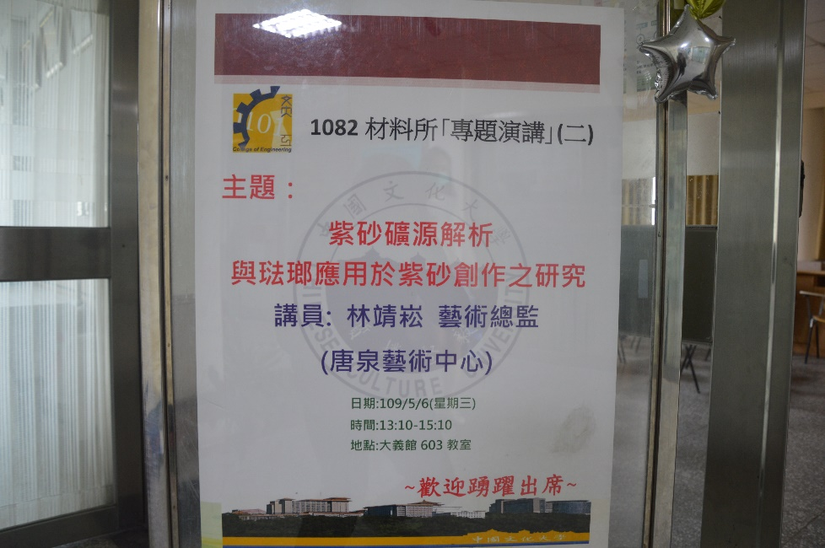 | 演講海報
 | 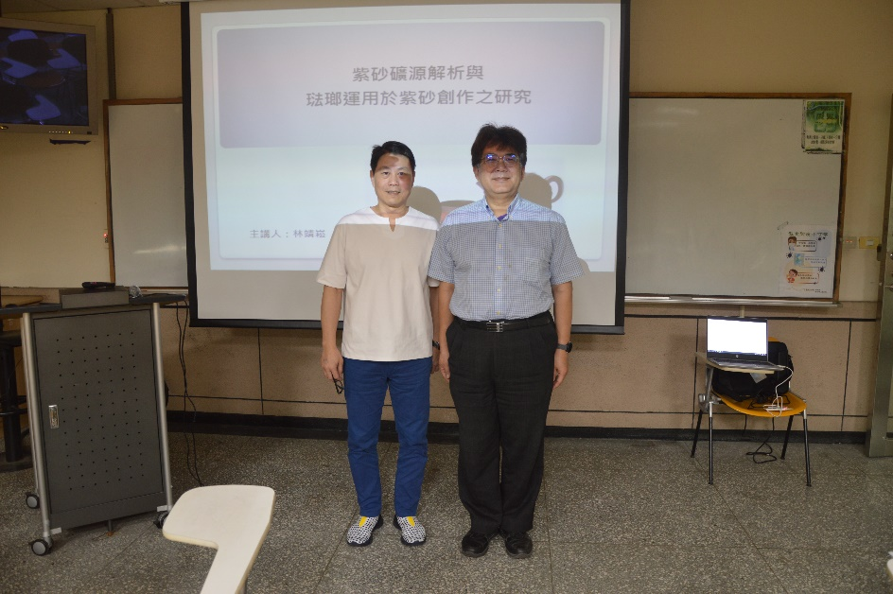 | 老師介紹講員
 | 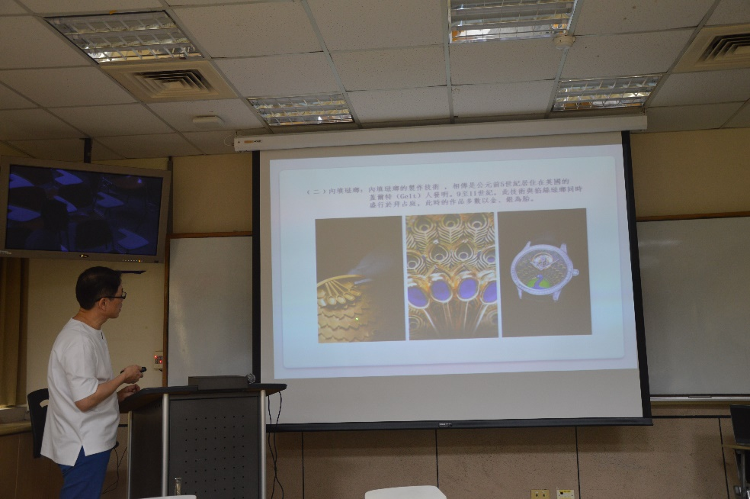 | 講員內容介紹
 | 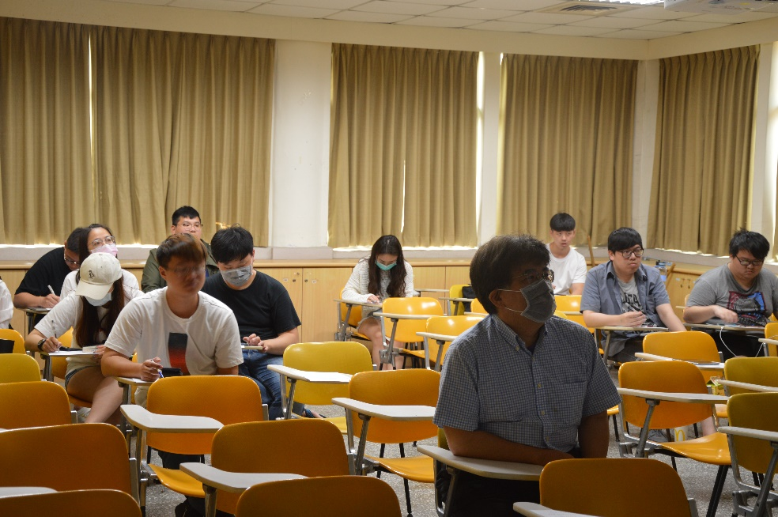 | 同學聆聽演講情形
 | 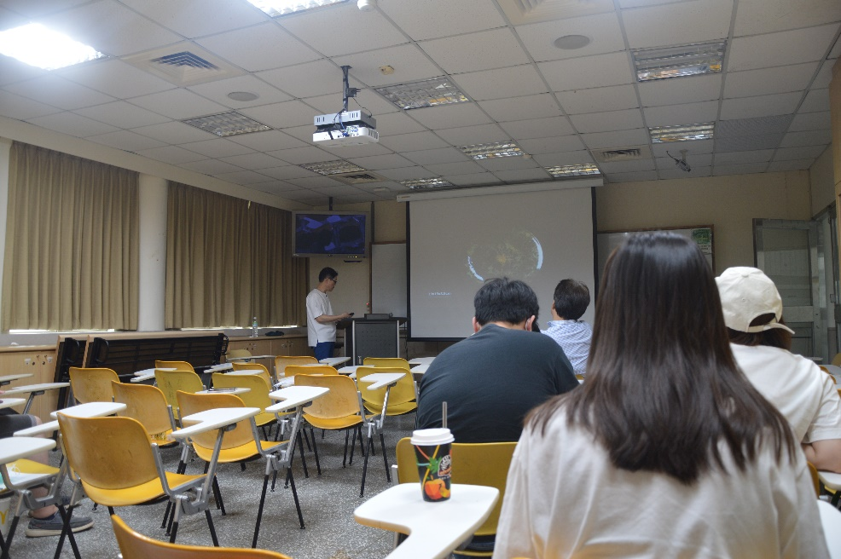 | 同學聆聽演講情形
 | 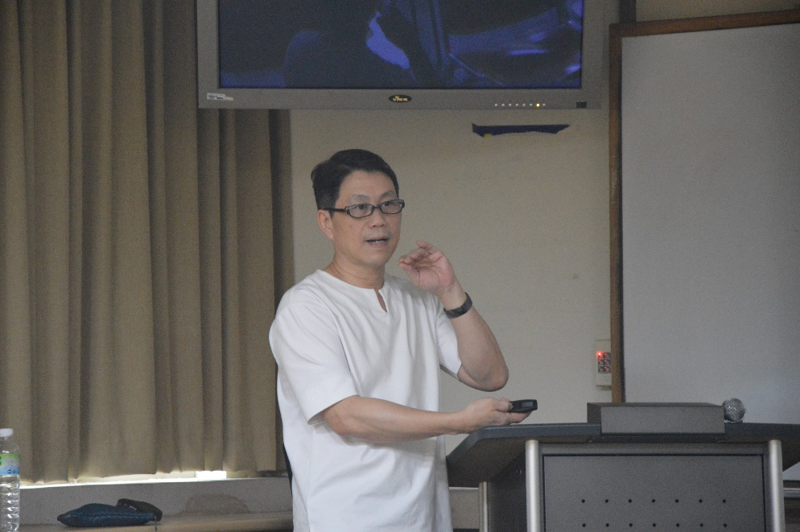 | 講員演講情形

